BAB II
TINJAUAN PUSTAKA

  - Penelitian Terdahulu
Pada pengerjaan penelitian tugas akhir ini penulis menggunakan beberapa penelitian terdahulu yang digunakan sebagai acuan dalam melakukan penelitian. Penelitian terdahulu yang digunakan adalah sebagai berikut:
Penelitian pertama yang penulis gunakan sebagai referensi adalah dari Seminar Nasional FST 2018, Vol. 1, 2018, halaman 297-306, ISSN 2622-1187 (Online) ISSN : 2622-1209 (Cetak) dengan judul “Rancang Bangun Game edukasi Pada Masa Praaksara Berbasis Andorid” oleh: Mohamad Yusri Fadholi, Rini Agustina. Dalam penelitian ini peneliti bertujuan untuk mengenalkan sejarah praaksara melalui game guna membantu siswa untuk menangkap informasi yang disampaikan oleh guru. Peneliti menggunakan game dengan genre RPG (Role Playing Game) dengan berpetualang, menjalankan misi, serta berinteraksi dengan NPC (Non Player Character),dalam alur cerita game tersebut peneliti mengenalkan sejarah praaksara.
Penelitian kedua yang penulis gunakan sebagai referensi adalah dari KREA-TIF: JURNAL TEKNIK INFORMATIKA, Vol. 8, No 1, Mei 2020, halaman 8-18, ISSN 2658-5836 (Online) ISSN : 2338-2910 (Cetak) dengan judul “Augmented Reality Sebagai Media Pembelajaran Hewan Purbakala” oleh Sampurna Dadi Riskiono, Try Susanto, dan Kristianto. Dalam penelitian ini, peneliti bermaksud untuk menciptakan media pembelajaran menjadi lebih inovatif dan menarik serta memiliki pilihan untuk memberikan kemudahan dalam mengenalkan makhluk-makhluk yang hidup pada zaman dahulu yang diimplementasikan dalam karakter dalam bentuk nyata ditujukan untuk para siswa. Peneliti menggunakan metode marker based tracking dalam yang ditampilkan melalui teknologi augmented reality untuk mengenalkan hewan purbakala.
Penelitian ketiga yang penulis gunakan sebagai referensi adalah dari International Journal of Multimedia and Ubiquitous Engineering, Vol. 9, No 4, 2014, halaman 343-348, ISSN 1975-0080 dengan judul “Game Android “Tideland animal AR: Superimposing 3D Animal Models To User Defined Targets For Augmented Reality Game” oleh peneliti Youngo Lee dan Jongmyong Choi. Melalui penelitian ini peneliti bertujuan untuk memperkenalkan hewan yang ada di tideland. Peniliti ingin memanfaatkan teknologi untuk mengenalkan hewan oleh karena itu peneliti menggunakan teknologi Augmented Reality (AR). Dalam penggunaan augmented reality menggunakan metode user defined target yang dapat diartikan pengguna memilih sendiri target untuk menampilkan AR. Dengan metode tersebut peneliti menuliskan dengan metode ini tidak perlu kuatir dan mengeluarkan uang lebih jika objek atau marker yang dibutuhkan untuk menampilkan AR rusak, dengan user defined target pengguna dapat mengambil foto menjadi marker apa saja menjadi image target.

  - Teori Terkait
    - Game Edukasi
Game memiliki arti permainan atau juga bisa diartikan sebagai kgiatan yang biasa dilakukan dengan tujuan untuk bersenang-senang. Game adalah sesuatu hal yang dapat atau bisa dimainkan menggunakan pedoman tertentu sehingga ada pemenang dan ada yang kalah, umumnya memiliki tujuan untuk hiburan. Sedangkan pengertian edukasi adalah suatu usaha atau hal yang dilakukan secara berulang atau rutin dengan tujuan untuk mengubah seseorang menjadi lebih baik dalam setiap aspek (Agustina & Chandra, 2017:25).
Game edukasi merupakan suatu hal yang sangat menarik untuk dikembangkan lebih lanjut, dan game edukasi juga mempunyai banyak kelebihan. Adapun kelebihan yang dimiliki game edukasi yang tidak dimiliki oleh metode edukasi tradisional yaitu, pada bagian permainan yang divisualisasikan secara nyata. Massachusetts Institute of Technology (MIT) telah menunjukkan bahwa game merupakan hal yang berharga sebagai media untuk lebih mengembangkan pemikiran dan pemahaman dari seorang pemain tentang suatu masalah melalui bermain game atau bis disebut Stratch. Berdasarkan penelitian yang ada sebelumnya, tidak diragukan lagi bahwa game edukasi dapat membantu menunjang proses pendidikan. Dan game edukasi juga lebih baik dalam beberapa perspektif dibanding teknik pembelajaran tradisional. Salah satu manfaatnya yaitu adanya animasi yang membantu lebih mengembangkan daya ingat pada anak sehingga anak dapat menyimpan topik atau hasil belajar dalam jangka waktu lebih lama disbanding cara tradisional.
      - Game Adventure
Game adventure atau game petualangan adalah game yang memiliki alur cerita tentang orang pertama yang menjalani petualangan dalam game dengan tujuan tertentu, baik itu mencari sesuatu, mengumpulkan sesuatu, atau melakukan misi tertentu untuk mendapatkan pilihan. apa yang diharapkan untuk menyelesaikan misi dan memenangkan atau menyelesaikan permainan. (Walelang, Liliana, & Budhi, 2015:1)
    - Augmented Reality
Augmented Reality dapat disingkat AR adalah sebuah teknologi yang bisa menggabungkan objek maya dengan bentuk 3 dimensi dalam lingkungan nyata dalam bentuk 3d, lalu menampilkan benda maya yang ada tersebut secara realtime. Model 3 dimensi biasanya berguna sebagai alat bantu dalam pembelajaran sehingga peserta didik bisa lebih baik dalam memahami materi. Teknologi AR telah diaplikasiakan pada bidang yang beragam, termasuk dalam bidang pendidikan (Karmelia L, 2015:238). Augmented Reality atau AR ini berbeda dengan VR atau Virtual Reality. Virtual Reality bekerja dengan cara menggantikan kenyataan sepenuhnya sedangkan Augmented Reality hanya menambahkan atau melengkapi kenyataan. AR dapat memberikan interaksi yang lebih realistis daripada hanya dengan menggunakan gambar, dan AR merupakan sebuah kemajuan dari metode teknologi dan bisa memotivasi pengguna untuk terlibat dalam sebuah sistem.
Saat ini penggunaan Augmented Reality dalam penerapannya sudah dapat menggunakan berbagai macam cara. Untuk membuat aplikasi mengguanakan teknologi Augmented Reality sudah banyak software gratis yang dapat diunduh di internet, beberapa software seperti Unity AR Toolkit ,Vuforia, SparkAR dan masih banyak lagi.
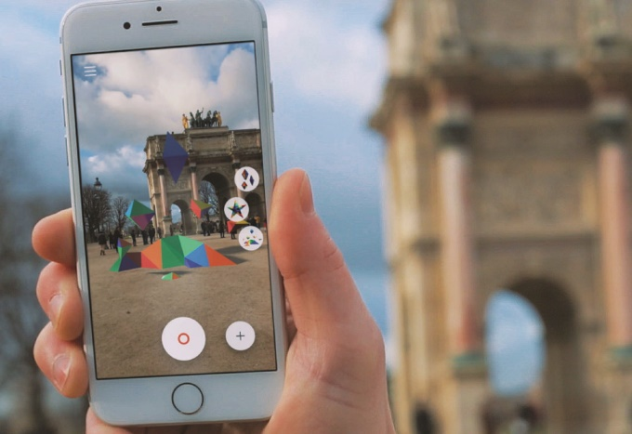
Gambar 2.1 Augmented Reality
    - Marker Based Tracking
Marker based tracking adalah metode dari augmented reality yang berfungsi untuk mengenal bentuk dari marker serta mengidentifikasi pola marker untuk menampilkam objek virtual kedalam lingkungan nyata (Chari, Singh, & Narayanan, 2008:1). Titik Koordinat pada virtual dan pada marker memiliki fungsi tersendiri berguna sebagai penentu posisi objek virtual. Posisi dari objek yang dihasilkan menjadi tegak lurus dengan posisi marker. Objek maya yang dihasilkan akan tampil sesuai titik koordinat pada virtual marker seperti gambar dibawah.
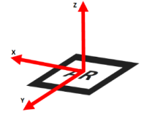
Gambar 2.2 Titik Koordinat Virtual Pada Marker
Proses melakukan tracking pada marker dimulai dari tahap memasukkan image dimana tahap ini prosesor mengelola real time frame pre frame dari video. Pada tahap selanjutnya dilakukan threasholding image untuk menghasilkan gambar hitam putih dengan tujuan untuk membantu mengenali bentuk dan pola dari marker untuk menampilkan objek.
    - User Defined Target (UDT)
User Defined Target adalah sebuah metode dalam memunculkan objek 3d dalam teknologi Augmented Reality. Pada dasarnya UDT merupakan pengembangan dari metode Marker Based Tracking. UDT adalah sebuah target gambar yang tercipta saat pengguna mengambil gambar lewat kamera. UDT adalah marker seperti marker lainnya namun tidak mendukung fitur virtual button. Dalam penggunaan metode UDT pada Augmented Reality dapat diartikan pengguna dapat memilih sendiri target untuk menampilkan AR. Dengan metode tersebut peneliti menuliskan dengan metode ini tidak perlu kuatir dan mengeluarkan uang lebih jika objek atau marker yang dibutuhkan untuk menampilkan AR rusak, dengan user defined target pengguna dapat mengambil foto menjadi marker apa saja menjadi image target (Lee & Choi, 2014:343). Dalam aplikasi yang dihasilkan, pengembang harus memberi informasi kepada pengguna terkait kualitas target yang baik sehingga pengguna dapat memilih gambar yang akan mendukung deteksi dan pelacakan yang kuat. Atribut gambar yang ideal meliputi, detail yang baik, kontras yang baik, pola objek variatif dan tidak berulang-ulang.
    - Vuforia
Vuforia merupakan SDK yang diciptakan oleh Qualcomm yang bermanfaat untuk menciptakan aplikasi-aplikasi berbasis Augmented Reality atau AR sebagai bantuan bagi para developer. Vuforia adalah SDK yang paling sering digunakan untuk penggunaan AR. Desainer tidak diragukan lagi dapat menambah kegunaan computer vision tingkat lanjut ke aplikasi yang dikembangkan untuk menciptakan pengalaman AR dalam berinteraksi secara realistis dengn lingkungan. Untuk membuat sebuah aplikasi menggunakan teknologi Augmented Reality ini juga perlu beberapa komponen dasar seperti objek tiga dimensi sebagai objek yang bisa dibuat melalui aplikasi Blender atau program modeling 3D lainnya. Vuforia juga tersedia untuk digabungkan dengan unity dengan menambahkan Vuforia’s package repository dengan script yang disediakan di website Vuforia. AR Vuforia memberikan sebuah metode interaksi yang memanfaatkan kamera ponsel sebagai alat bantu untuk dapat membaca marker sehingga dapat menggambarkan benda maya ke dunia nyata (Mahendra, 2016:2).
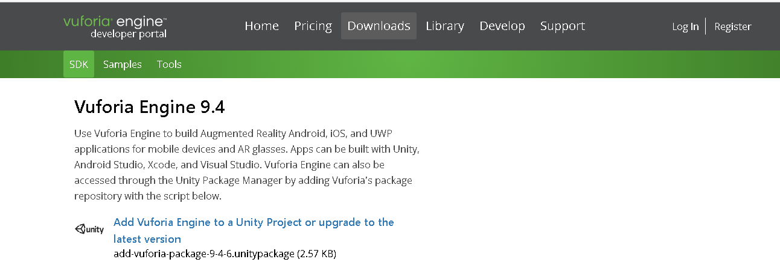
Gambar 2.3 Vuforia
    - Blender
Blender adalah sebuah aplikasi yang berfungsi untuk membuat objek atau gambar dan juga animasi dengan menggunakan perhitungan 3 dimensi. Aplikasi Blender juga umumnya sangat baik untuk pengeditan 2D dan 3D, pengeditan video, pascaproduksi, dan bahkan untuk game. Selain itu, aplikasi ini juga dapat dijalankan pada berbagai sistem operasi, seperti Microsoft Windows, Mac OS, Linux, dan lainnya. Menurut Ardhianto, Hadikurniawati, dan Winarno (2012:110) Blender memiliki banyak kelebihan, antara lain:
Open Source, aplikasi blender bisa bebas memodifikasi segmen program untuk keperluan apapun baik secara pribadi maupuan digunakan untuk komersial. Karena Open Source, Blender bisa dikembangkan dan dipakai oleh semua orang. Free, Blender merupakan software yang tidak berbayar atau bisa disebut gratis. Lengkap, software Blender juga memiliki fitur yang bisa dibilang sangat lengkap sehingga memudahkan pengguna. Blender juga merupakan software yang ringan dibandingkan software sejenis yang ada. sistem minimal yang dibutuhkan untuk menjalankan Blender.
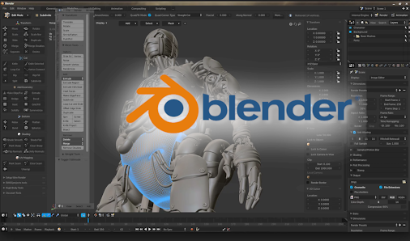
Gambar 2.4 Blender
    - Unity
Unity adalah sebuah aplikasi berfungsi untuk mengembangkan atau membuat game multi platform. Editor yang ada pada Unity disajikan dengan tampilan yang sederhana. Unity juga mendukung semua format file. Unity juga memiliki versi 64-bit dan juga memiliki versi yang dapat digunakan pada Mac, Windows, Wii, iPhone, iPad dan Android. Bagian-bagian yang ada dalam Unity antara lain: Asset yaitu tempat penyimpanan untuk menyimpan gambar, suara, tekstur, dan video. Scenes yaitu tempat yang berisikan konten-konten game. Game Objects adalah objek dari game yang ada atau telah dimasukkan kedalam scenes, yang dapat dimodifikasi atau disetting sesuai dengan kebutuhan. Components berisi perintah-perintah bagi yang dimasukkan pada objek contohnya collision, menampilakn berbagai macam partikel, dan lain-lain. Bahasa pemrograman yang bisa dipakai di Unity ada tiga, yaitu C#, javascript, dan BOO. Lalu ada Prefabs, yang merupakan tempat game objects, sehingga mudah untuk di duplikasi (Tjahyadi, Sinsuw, Tulenan, & Sentinuwo, 2014:2).
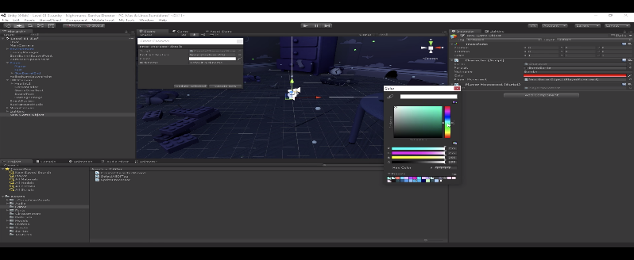
Gambar 2.5 UNITY
    - Android
Android adalah sebuah OS atau sistem operasi yang berjalan pada mobile berbasis OS linux. Android merupakan sebuah platform terbuka atau open source bagi pengembang sebagai sarana menciptakan atau mengembangkan aplikasi mereka (Juansyah, 2015). Android yang merupakan open source berarti bebas dalam pengguanaan, bebas juga untuk dimodifikasi, bebas diperbaiki, dan didistribusikan oleh pencipta atau pengembang dari perangkat lunak. Dengan sifat ini perusahaan bebas dalam menggunakan android diperangkatnya tanpa memerlukan lisensi.
Sampai saat ini Android sudah memiliki banyak versi, dimulai dari Android versi 1.0 atau versi pertama yang memiliki nama Apple Pie hingga android yang terbaru yaitu Android 10.
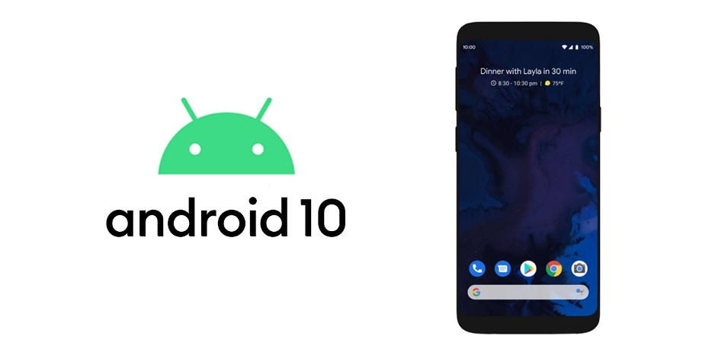
Gambar 2.6 Android
    - Zaman Praaksara
Merupakan zaman dalam masa lampau dimana kehidupan manusia masih belum mengetahui tulisan sehingga kehidupan yang ada sangat sederhana. Untuk memenuhi kebutuhan hidup pada zaman ini masih memanfaatkan kekayaan alam sekitar untuk menghasilkan kebutuhan hidup. Dalam perkembangannya, orang-orang kuno mulai menemukan barang-barang logam untuk berkultivasi. Pengungkapan barang-barang logam ini juga menunjukkan akhir zaman kuno, atau disebut periode protosejarah.
Zaman ini juga sering disebut sebagai zaman praaksara yang mempunyai makna yaitu terdapat yaitu pra berarti artinya sebelum, aksara berarti artinya tulisan. Dapat diartikan zaman pada praaksara merupakan kehidupan sebelum mengetahui tulisan (Amurwani Dwi, 2014:4). Para arkeolog menemukan berbagai fosil spesies tanaman Praaksara, termasuk tumbuhan jeruk, tumbuhan semak, dan tumbuhan rasamala. Demikian juga ada tanaman yang dapat dikonsumsi seperti jenis umbi-umbian, produk organik, sayuran. Sekarang telah ditemukan banyak fosil dari hewan purba, fosil tersebut kebanyakan adalah hasil dari evolusi pada zaman sebelumnya. Keadaan dan bentuk dari hewan purba yang ada pada zaman praaksara juga tidak berbeda jauh dengan keadaan hewan yang ada pada saat ini. Keanekaragaman tumbuhan dan hewan di Indonesia patut kita apresiasi dengan menjaga dan membudidayakannya (Mushlih, Setiawan, Suciati, & Dedi, 2014:32).
      - Kehidupan Masyarakat Masa Praaksara.
Pada zaman dahulu kehidupan manusi terbagi menjadi 3 masa yaitu
- Masa Berburu dan Mengumpulkan Makanan
Pada masa ini manusia purba yang hidup adalah Pithecanthropus hingga Homo sapiens yang kehidupannya sangat mengandalkan kondisi alam. Manusia pada masa ini mempunyai tempat tinggal yang beralaskan rumput dan dikelilingi semak belukar yang memiliki letak dipinggir sungai. Daerah yang mereka tinggali adalah tempat peristirahatan berbagai macam hewan dalam mencari mangsa. Selain berburu, manusia masa ini juga mengumpulkan berbagai macam tumbuhan. Mereka juga tinggal di dalam gua-goa dan tempat yang tempatnya dekat dengan sumber air yang terdapat sumber makanan. Manusia praaksara memiliki sistem hidup yaitu mebuat berbagai macam alat, yang berasal dari batu yang masih kasar, dari sisa tulang belulang hewan, dan juga bahan lainnya menyesuaikan kebutuhan, alat-alat yang dibuat seperti alat-alat serpih, kapak perimbas, dan juga kapak genggam. Dahulu, dalam keehidupan sehari-hari, manusia zaman dahulu juga menggunakan api sebagai alat memasak dan juga sebagai sumber cahaya saat malam hari. Manusia masa ini tidak bertempat tinggal secara menetap, melainkan selalu berpindah tempat ke tempat yang memiliki banyak sumber makanan. Dalam kehidupan secara sosial, manusia pada masa ini hidup dengan cara berkelompok dan berbekal diri untuk menyesuaikan diri di lingkungan tersebut.
- Masa Bercocok Tanam
Di masa ini manusia bertahan hidup dengan memanfaatkan kekayaan alam sebagai ladang. Pada masa ini, manusia mulai memiliki tempat tinggal yang tetap. Manusia pada masa ini merupakan Homo sapiens, yaitu ras Mongoloid maupun ras Austromelanesoid. Mereka mulai memelihara bermacam jenis tumbuhan dan hewan. Pada masa ini cara bercocok tanam yang digunakan adalah berladang. Mereka menebang dan mebakar hutan untuk membuka lahan. Jenis tumbuhan yang mereka tanam adalah pisang, ubi, dan sukun. Selain bercocok tanam, kegiatan berburu juga tetap dilakukan untuk memenuhi kebutuhan. Manusia masa ini secara bertahap mulai tidak menggunakan cara berladang lagi, mereka mulai berganti dengan cara bersawah. Hasil dari bersawah tersebut antara lain padi dan umbi-umbian. Pada perkembangan berikutnya, alat pada masa ini sudah terbuat dari batu yang sudah halus, dan sudah mengenal pembuatan gerabah. Alat-alat yang dihasilkan berupa alat-alat pemukul dari kayu, beliung persegi, kapak lonjong, dan juga mata panah. Manusia masa ini mulai memiliki tempat tinggal menetap dalam sebuah yang terdiri dari tempat hunian sederhana yang dihuni beberapa keluarga. Rumah yang dibangun merupakan rumah panggung yang berguna sebagai berlindung dari serangan binatang buas. Pada masa ini kebersamaan adalah hal yang sangat di junjung tinggi. Kegiatan yang mereka kerjakan dengan cara gotong royong. Pada masa ini, perdagangan dilakukan dengan cara barter. Benda yang ditukarkan antara lain merupakan hasil dari kehidupan mereka

- Masa Perundagian
Masa ini adalah masa terakhir dari masa praaksara di Negara Indonesia. Menurut seorang bernama R.P. Soejono, perundagian diambil dari bahasa Bali yaitu undagi, yang dapat diartikan sekelompok orang yang memiliki keterampilan, kepandaian, contohnya pembuatan perhiasan kayu, gerabah, sampan, dan batu. Kehidupan manusia di masa ini adalah ras Australomelanesoid, Mongoloid. Mereka tinggal di perkampungan, di daerah perbukitan, rawa-rawa, dan di pantai dalam gaya hidup yang terkoordinasi dan terarah. Kehidupan manusia masa ini dicirikan dengan dikenalnya logam. Rata-rata perangkat yang dipergunakan dalam kegiatan sehari-hari terbuat dari logam. Kehadiran perangkat logam tidak benar-benar menghilangkan pemanfaatan perangkat batu. Manusia masa ini sebenarnya masih menggunakan instrumen yang terbuat dari batu. Pemanfaatan material logam masih belum sejauh batu. Situasi ini dikarenakan ketersetiaan logam masih sangat terbatas.
      - Jenis-jenis Manusia Praaksara
Latar belakang keberadaan manusia asli di Indonesia telah menjadi bahan pertimbangan oleh ahli sejarah, antropolog, arkeolog. Kepulauan Indonesia adalah suatu tempat atau wilayah di dunia ini yang ditempati oleh manusia purba. Di dunia area yang dianggap pernah menjadi rumah manusia purba, kurang lebih dari sepuluh. Maka dari itu, banyak pakar dunia yang datang ke Indonesia untuk meneliti awal mula manusia purba. Yang mendukung terungkapnya rahasia manusia purba di Indonesia adalah terungkapnya berbagai fosil. Fosil adalah bagian sisa tulang makhluk atau tumbuhan tua yang telah membeku dan tertutup di bawah lapisan tanah. Berikut adalah sebagian dari pengungkapan manusia zaman purba di NegaraIndonesia
- Meganthropus palaeojavanicus
Meganthropus palaeojavanicus dapat diartikan sebagai manusia besar yang berasal di pulau jawa. Manusia purba ini diperkirakan berkehidupan dari 2 juta tahun yang lalu. Fosil manusia ditemukan oleh seorang bernama von Koenigswald berlokasi di Pucangan pada 1936 sampai 1941.
- Pithecanthropus erectus
Pithecanthropus, Phitekos memiliki arti kera dan Anthropus yang memiliki arti manusia, dapat diartikan manusia kera. Pithecanthropus erectus memiliki ciri-ciri postur badannya yang tingginya 165-180 cm, dan memiliki badan yang tegap, memiliki gigi geraham yang besar, rahang yang kuat, jidat tebal, dan memiliki hidung besar. Fosil manusia ini ditemukan oleh seorang dengan nama Eugene Dubois di daerah Trinil, Ngawi, Jawa Timur pada tahun 1890-an.
- Homo sapiens
Homo sapiens, Homo mempunyai arti manusia dan Sapiens berarti cerdas. Fosil ditemukan oleh pria bernama von Rietschoten, fosil ini ditemukan pada tahun1889 di Desa Wajak, kota Tulungagung, Jawa Timur. manusia purba ini memiliki julukan manusia cerdas, dikarenakan bisa membuat alat dari batu dan juga tulang.
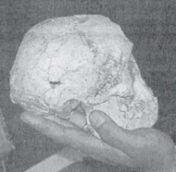
Gambar 2.7 Homo Sapiens
Kehidupan manusia pada awalnya diperkirakan hidup dalam kelompok kecil. Mereka berburu binatang untuk dijadikan makanan. Kehidupan ini diperkirakan oleh para ahli terjadi selama 1 juta tahun lamanya. Dalam perkembangannya, manusia purba memakai peralatan yang terbuat dari batu yang masih sederhana. Manusia pada zaman ini mulai mengenal kebudayaan walaupun sederhana. Beraneka ragam peralatan yang terbuat dari batu alam berfungsi menguliti serta memotong daging dari hewan buruan (Waluyo, Suwardi, Feryanto, & Haryanto, 2008:23).

      - Pembabakan zaman batu
- Zaman Paleolithikum
Arti dari zaman ini adalah paleo yang berarti tua, dan kata Lithos berarti batu oleh karena itu masa ini dikenal sebagai zaman batu tua. Hasil kebudayaan dari cara hidup zaman ini umumnya kita bisa jumpai di kota Pacitan dan kota Ngandong yang terletah di provinsi Jawa timur. khususnya budaya Pacitan dan budaya Ngandong.
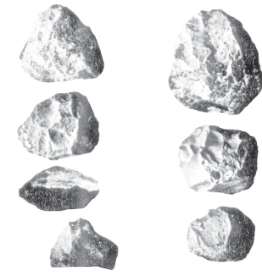
Gambar 2.8 Kapak Genggam
Salah satu peninggalan zaman ini adalah kapak genggam seperti gambar di atas. Kapak genggam ditemukan oleh seseorang bernama Von Koenigswald tahun 1935 di kota Pacitan. Alat ini memiliki bentuk seperti kapak, namun tidak memiliki tangkai, dan cara menggunakannya yaitu dengan mengenggam. Kapak genggam disebut juga dengan sebutan chopper atau bisa disebut kapak perimbas, yang memiliki arti alat pemotong. Cara pembuatan dari chopper iniadalah dengan cara memotong salah satu sisi dari batu hingga tajam dan bagian yang berlawanan sebagai tempat pegangan.
- Zaman Mesolithikum
Arti dari zaman ini adalah Meso berarti tengah dan lithos memiliki arti batu maka di sebut dengan zaman batu tengah.kebudayaan ini tidak jauh dari zaman sebelumnya, namun demikian, pada masa Mesolitikum tersebut terdapat penduduk yang bermukim sehingga budaya Mesolitikum sangat kentara sehingga menjadikannya ciri dari masa tersebut yang dikenal budaya Kjokkenmoddinger dan Abris sous Roche.
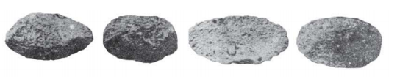
Gambar 2.9 Kapak Sumatra
Peninggalan yang ada di zaman ini salah satunya adalah kapak Sumatra. Kapak sumatra dapat disebut juga pebble, kapak ini diberi nama sesuai dengan tempat menem Sumatera tepatnya di Langsa dan Medan. Di kemudian hari, kapak jenis ditemukan juga di Jawa Barat tepatnya Gua Sodong, Gua Marjan dan Gua Besuki. Hanya saja, nama ‘Sumatra’ yang sebagai bagian dari penyebutan pebble sudah terlanjur digunakan. Pebble memiliki bentuk yang dapat dikatakan sudah mulai halus. Bahan pembuatannya merupakan batu kali yang dipecah-pecah.
- Zaman Neolithikum
Arti dari zaman ini adalah Neo memiliki arti baru dan Lithos memiliki arti batu. Hasil budaya pada masa ini yaitu kapak lonjong dan juga kapak persegi. Julukan kapak persegi dinamai oleh seorang pria Bernama Van Heine Heldern Karena alasnya yang memili ukuran yang berbeda-beda. Ukurannya yang besar biasanya disebut beliung berfungsi sebagai sangkul. bentuk yang kecil disebut Tara atau Tatah berfungsi seperti alat pahat. Selain dari batu biasa batu ini juga di pakai untuk tradisi adat.
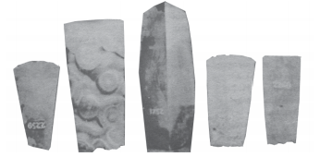
Gambar 2.10 Kapak Persegi
Lalu di Negara Indonesia timur terdapat kapak dengan bentuk dari penampang yang melintangnya berbentuk lonjong lalu kapak tersebut diberi nama kapak lonjong. Kapak lonjong yang besar disebut Walzenbeil sedangkan yang kecil bernama Kleinbeil, kapak lonjong memiliki fungsi sama dengan kapak persegi.
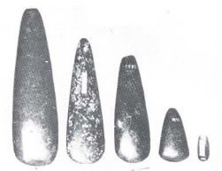
Gambar 2.11 Kapak Lonjong
- Zaman Megalithikum
Arti dari zaman ini adalah batu besar dengan perkembangan sejak zaman batu muda hingga zaman logam. Tanda-tandanya yaitu bahwa mereka bertahan hidup dengan membangun bangunan besar dari sebuah batu. Salah satu benda peninggalan yang ada di saman ini adalah Menhir.Merupakan bangunan berbentuk batu yang Panjang berdiri tegak, Menhir umumnya ditemukan di daerah Jawa Barat, Sumatra Selatan, dan Sulawesi tengah. Menhir memiliki fungsi tempat pemujaan roh nenek moyang.
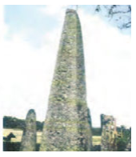
Gambar 2.12 Menhir
      - Pembabakan Zaman Logam
Seiring dengan perkembangan zaman manusia menggunakan batu, melaikan juga menggunakan logam, dengan jenis yaitu perunggu dan jenis besi. Kebidayaan logam di Indonesia bertempatan di kota Dongson yang sebagai pusat perunggu yang ada di Asia bagian tenggara. Oleh karena itu di Indonesia di sebut sebagai kebidayaan Dongson. Logam tidak bisa dihancurkan atau dihancurkan seperti batu guna mendapatkan perangkat yang diinginkan, tetapi pada awalnya harus dilarutkan dan kemudian dicetak. Salah satu paeninggalan zaman ini adalah kapak corong
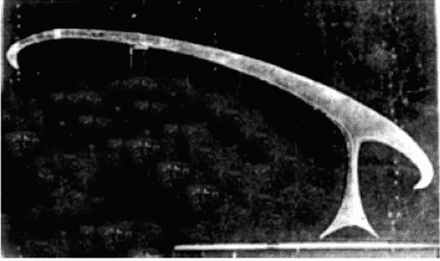
Gambar 2.13 Kapak Corong (Candrasa)

Kapak corong dijuluki sebagai kapak sepatu karena modelnya yang mirip dengan bentuk sepatu sepatu. Bagian tajam dari kapak corong tidak berbeda dengan kapak batu, hanya saja tangkai yang dimiliki kapak ini berbentuk seperti corong. Corong atau tangkai dari kapak tersebut berguna sebagai tempat tangkai kayu. Kapak corong memiliki banyak jenis yaitu candrasa, memiliki bentuk indah serta diberi hiasan.
Pada pembabakan zaman logam ini terdapat juga peninggalan lain seperti Nekara. Nekara adalah semacam tambuh besar yang terbuat dari perunggu. Di Indonesia nekara hanya digunakan sebagai alat untuk mendatangkan arwah nenek moyang, alat perang, dan digunakan juga untuk menurunkan hujan. Tempat ditemukannya nekara antara lain, Pulau Sumatra, Pulau Jawa, Pulau Roti, Pulau Sumbawa, Pulau Sangean, dan Pulau Kei serta Pulau Selayar, Bali.
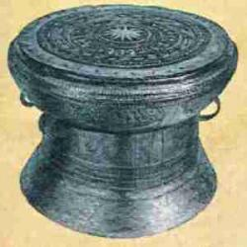
Gambar 2.14 Nekara

